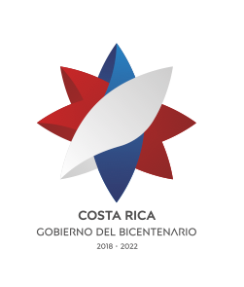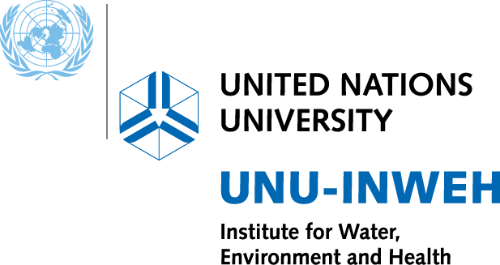



**Facilitando el desarrollo sostenible en la gestión de aguas en América Latina y el Caribe: el Sistema de Soporte a las Políticas del Objetivo de Desarrollo Sostenible 6 (SSP-ODS)**

**4-5 Marzo 2020**

**San José, Costa Rica**

**Agenda (borrador)**

**Día 1: 04 marzo 2020**

08:00 – 08:30 **Registro**

08:30 – 9:45 **Sesión inaugural**

*Moderadora:* **Sra. Sara Castro-Hallgren**, Experta de Gestión Programática, Oficina de las Naciones Unidas para el Desarrollo Sostenible (UNOSD), UN DESA

**Palabras de bienvenida**

* **Sra. Haydee Rodríguez Romero**, Viceministra de Agua y Mares, Ministerio de Ambiente y Energía de Costa Rica
* **Sra. Alice H Shackelford**, Coordinadora Residente de las Naciones Unidas en Costa Rica

**Declaraciones de apertura**

* **Sra. Eunhae Jeong**, Experta Principal sobre Desarrollo Sostenible, UNOSD
* **Sra. Jiyeon Kang**, Ministerio de Ambiente, República de Corea (Por confirmar)
* **Sr. Vladimir Smakhtin**, Universidad de las Naciones Unidas, Instituto de Aguas, Ambiente y Salud (UNU-INWEH)

**Presentación de participantes y foto en grupo**

9:45 – 10:00 *Pausa Café*

10:00 – 10:30 **Sesión I: Esfuerzos globales para el monitoreo del ODS 6: Iniciativa de Monitoreo Integrado y Portal de Datos del ODS6[1]**

*Moderador:* **Sr. Hugo Murillo Castro**, Ministerio de Planificación Nacional y Política Económica (MIDEPLAN)

* **Sra. Maria Schade**, ONU-Agua

10:30 – 11:30 **Sesión II: Avances hacía el ODS 6 en América Latina y el Caribe [2]**

*Moderador:* **Sr. Okhyun Yang**, Korea Environment Corporation (K-eco)

* **Sra. Marina Gil Sevilla**, Unidad Agua y Energía, Departamento de Recursos Naturales, CEPAL
* **Sra. Sara-Jade Govia**, Caribbean Water and Wastewater Association (CWWA)

11:30 – 12:30 **Sesión III:** **Experiencia y estado de consecución del logro del ODS 6 en Costa Rica[3]**

*Moderadora:* **Sra. Eunhae Jeong**, UNOSD

* **Sr. Carlos Von Marschall**, MIDEPLAN, y **Sra. Vivian González**, Ministerio de Ambiente y Energía (MINAE)
* **Sra. Natalia Meza Ramírez,** Programa de las Naciones Unidas para el Desarrollo (PNUD)

12:30 – 13:30 *Almuerzo*

13:30 – 15:00**Sesión IV:****El ODS 6 como motor de la Agenda 2030 – Ejercicio interactivo sobre las metas del ODS 6 y sus interrelaciones [4]**

*Facilitadora:* **Sra. Sara Castro-Hallgren**,UNOSD

15:00 – 15:15 *Pausa café*

15:15 – 16:00 **Informe a la plenaria sobre la sesión IV**

16:00 – 16:15 **Resumen y cierre de la jornada [5]**

*Facilitador*: **Sr. Guillaume Baggio**, UNU-INWEH

**Día 2: 05 marzo 2020**

08:30 – 10:00 **Sesión V**: **Uso del SSP-ODS para apoyar la formulación de políticas basadas en evidencia y datos empíricos[6]**

*Moderador:* **Sr. Manzoor Qadir**, UNU-INWEH

* **Sr. Guillaume Baggio**, UNU-INWEH
* **Sra. Eunhae Jeong**, UNOSD

10:00 – 10:40 **Sesión VI: Implementación y uso del** **SSP-ODS en los *hubs* regionales [7]**

*Moderadora*: **Sra. Karen Araya Varela**, PNUD

**Costa Rica**

* **Sra. Vivian González**, MINAE

**República de Corea**

* **Sra. Hannah Jeong**, K-eco

10:40 – 11:00 *Pausa café*

11:00 – 12:30 **Sesión VII:** **Retroalimentación sobre el SSP-ODS de parte de los países participantes de la región[8]**

*Moderador*: **Sr. Okhyun Yang**, K-eco

* Brasil
* Colombia
* Chile
* El Salvador
* Guatemala
* Haití
* México
* Panamá
* Paraguay
* St Kitts y Nevis
* Trinidad y Tobago

12:30 – 13:30 *Almuerzo*

13:30 – 14:30 **Sesión VIII: Construyendo cooperación regional alrededor del ODS 6 y el SSP-ODS [9]**

*Moderador:* **Sr. Manzoor Qadir**, UNU-INWEH

14:30 – 15:00 **Conclusiones y cierre**

*Moderadora:* **Sra. Giulia Clerici**, Consultora Internacional, UNOSD

* **Sra. Yamileth Astorga,** Instituto Costarricense de Acueductos y Alcantarillados (AyA)
* **Sra. Eunhae Jeong**, UNOSD
* **Sra. Jiyeon Kang**, Ministra de Ambiente, República de Corea (Por confirmar)
* **Sr. Vladimir Smakhtin**, UNU-INWEH

15:00 – 17:00 *Gira de campo*

1. La sesión presenta el monitoreo del ODS 6 a nivel global a través de la Iniciativa de Monitoreo Integrado (IMI) de ONU-Agua y el Portal de Datos del ODS 6. La presentación será de 20 minutos seguidos de 10 minutos de discusión basada ​​en preguntas y comentarios de los y las participantes del taller.
2. La sesión proporciona una visión general del progreso regional, los desafíos y las oportunidades para lograr el ODS 6 en la región de ALC. Cada presentación será de 20 minutos, seguida por 10 minutos de discusión basada ​​en preguntas y comentarios de los y las participantes del taller.
3. La sesión presenta el trabajo realizado por socios nacionales de Costa Rica para el logro de la Agenda 2030 en Costa Rica, utilizando el ODS 6 como ejemplo. Cada presentación será de 20 minutos seguidos de 10 minutos de discusión basada ​​en preguntas y comentarios de los y las participantes del taller.
4. Los participantes se dividirán en grupos de trabajo para debatir sobre los objetivos del ODS 6 en el contexto de los ODS, y aprenderán sobre las interrelaciones, los co-beneficios y las concesiones con otros ODS.
5. Esta sesión brinda a los participantes la oportunidad de compartir sus comentarios sobre las discusiones del día 1, seguida de un resumen de los resultados del día.
6. Esta sesión presenta el SSP-ODS en detalle con un enfoque en sus características principales. Los y las participantes aprenderán cómo respaldar la evidencia para la formulación de políticas relacionadas con el agua a través de los componentes fundamentales del SSP-ODS. La presentación será de 45 minutos seguidos de 45 minutos de discusión basada en preguntas y comentarios de los y las participantes del taller.
7. Esta sesión muestra la implementación y el uso del SSP-ODS para producir evidencia para lograr el ODS 6 en Costa Rica y la República de Corea. Cada presentación será de 15 minutos seguidos de 5 minutos de discusión basada ​​en preguntas y comentarios de los y las participantes del taller.
8. Se invita a los participantes a compartir sus comentarios sobre cómo el SSP-ODS se puede mejorar para satisfacer mejor sus necesidades. Cada país tendrá alrededor de 5 minutos para presentar, seguido de un total de 30 minutos de discusión e intercambio entre todos los y las participantes.
9. Se invita a los participantes a discutir la posibilidad de establecer una cooperación regional en torno al ODS 6 y a la formulación de políticas relacionadas con el agua mientras se utiliza el SSP-ODS. El resultado clave de esta sesión es profundizar las discusiones sobre cooperación regional entre organizaciones de la ONU, organizaciones regionales, socios nacionales de Costa Rica y otros países de la región.